Panduan User dan Admin Mina Go
  - Villa Ilhami Blok Mina RW 12
Versi 6 November 2026
Panduan ini menjelaskan penggunaan portal oleh warga dan pengelolaan oleh admin berdasarkan aplikasi yang telah diperbarui. Bab 1 membahas layanan warga, UMKM, dan persuratan. Bab 2 membahas login, pengelolaan kontak dan logo, UMKM, serta galeri foto.
Seluruh screenshot diambil ulang menggunakan Playwright Chromium dari kode terbaru dengan salinan data aplikasi saat ini. Screenshot ditampilkan utuh, tanpa pemotongan. Ukuran halaman mengikuti panjang gambar agar seluruh isi tetap terlihat.
Alamat localhost pada screenshot adalah alamat sesi dokumentasi. Untuk pemakaian sehari hari gunakan alamat website yang diberikan pengelola. Klik kontak hanya membuka aplikasi tujuan; pengguna tetap memeriksa dan mengirim pesan sendiri.

Bab 1 Panduan User
Warga dapat memakai halaman publik tanpa akun. Ikuti langkah di bawah setiap gambar sesuai kebutuhan.

1.1 Beranda
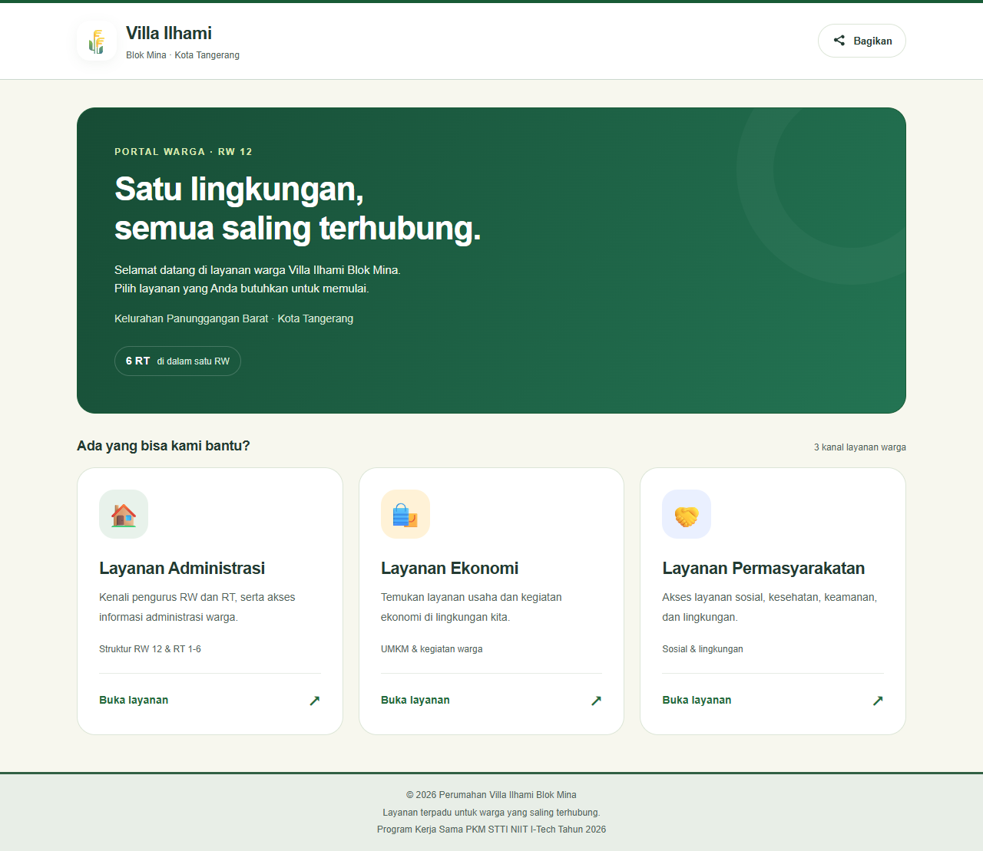
Beranda
1. Pilih Administrasi, Ekonomi, atau Permasyarakatan. Warga dapat mengakses portal tanpa login.

1.2 Bagikan portal
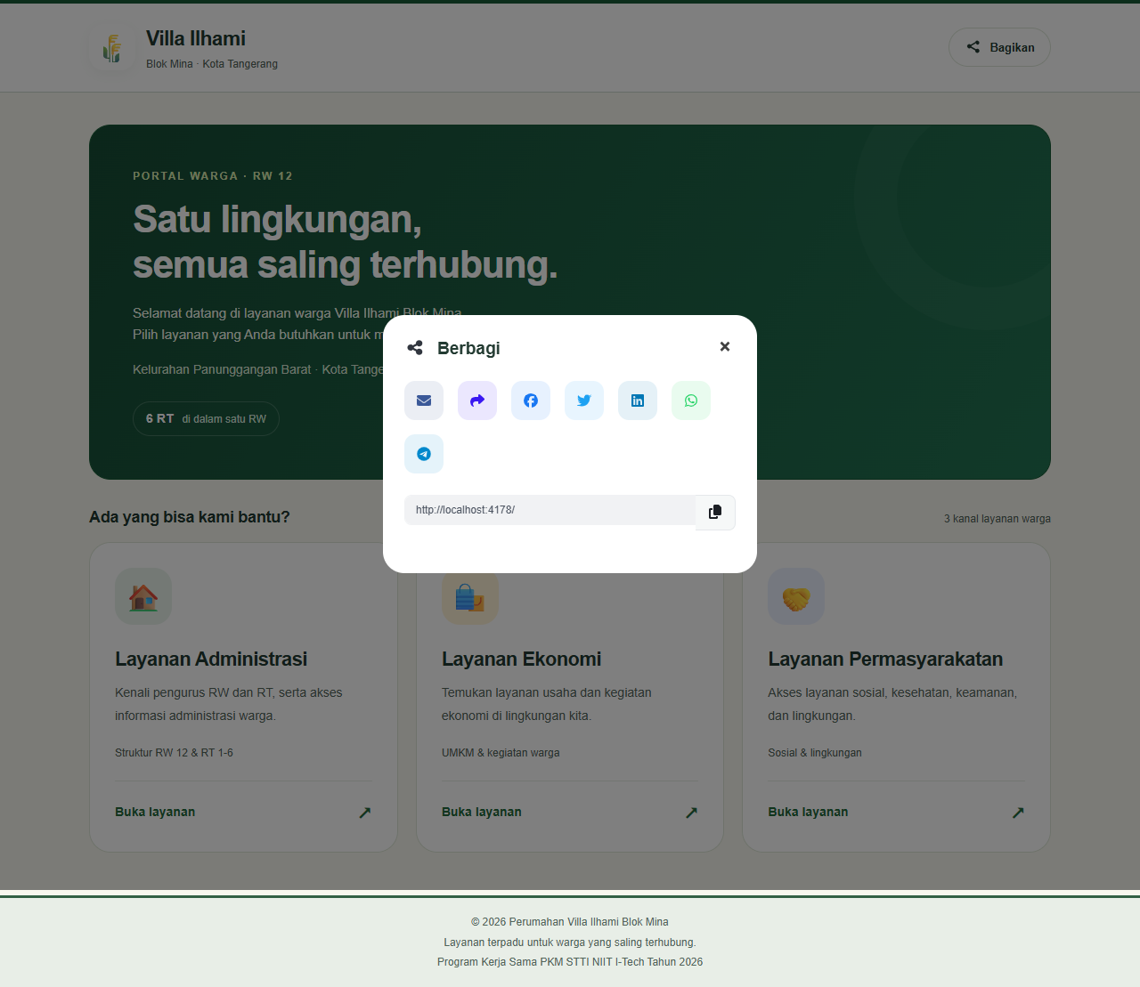
Bagikan portal
1. Pilih aplikasi berbagi atau salin tautan. Tutup panel setelah selesai.

1.3 Administrasi dan kontak ketua RT
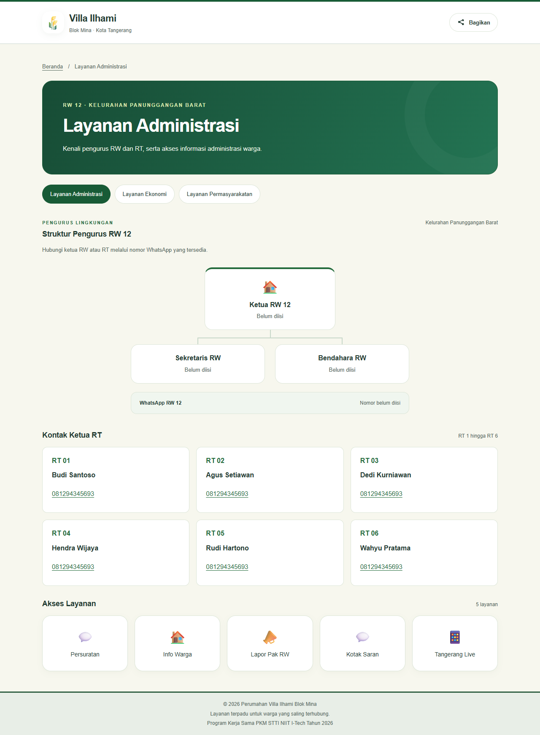
Administrasi dan kontak ketua RT
1. Kartu RT menampilkan nomor RT, nama ketua, dan nomor telepon. Pilih nomor untuk membuka kontak.

1.4 Layanan ekonomi
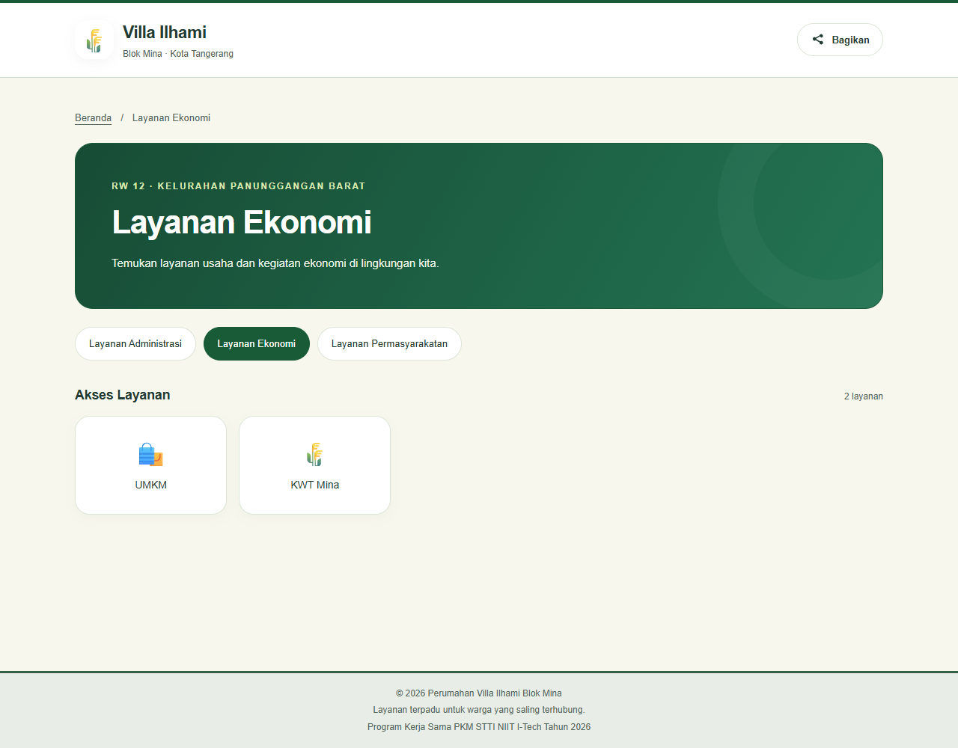
Layanan ekonomi
1. Pilih layanan ekonomi atau buka direktori UMKM.

1.5 Kontak permasyarakatan
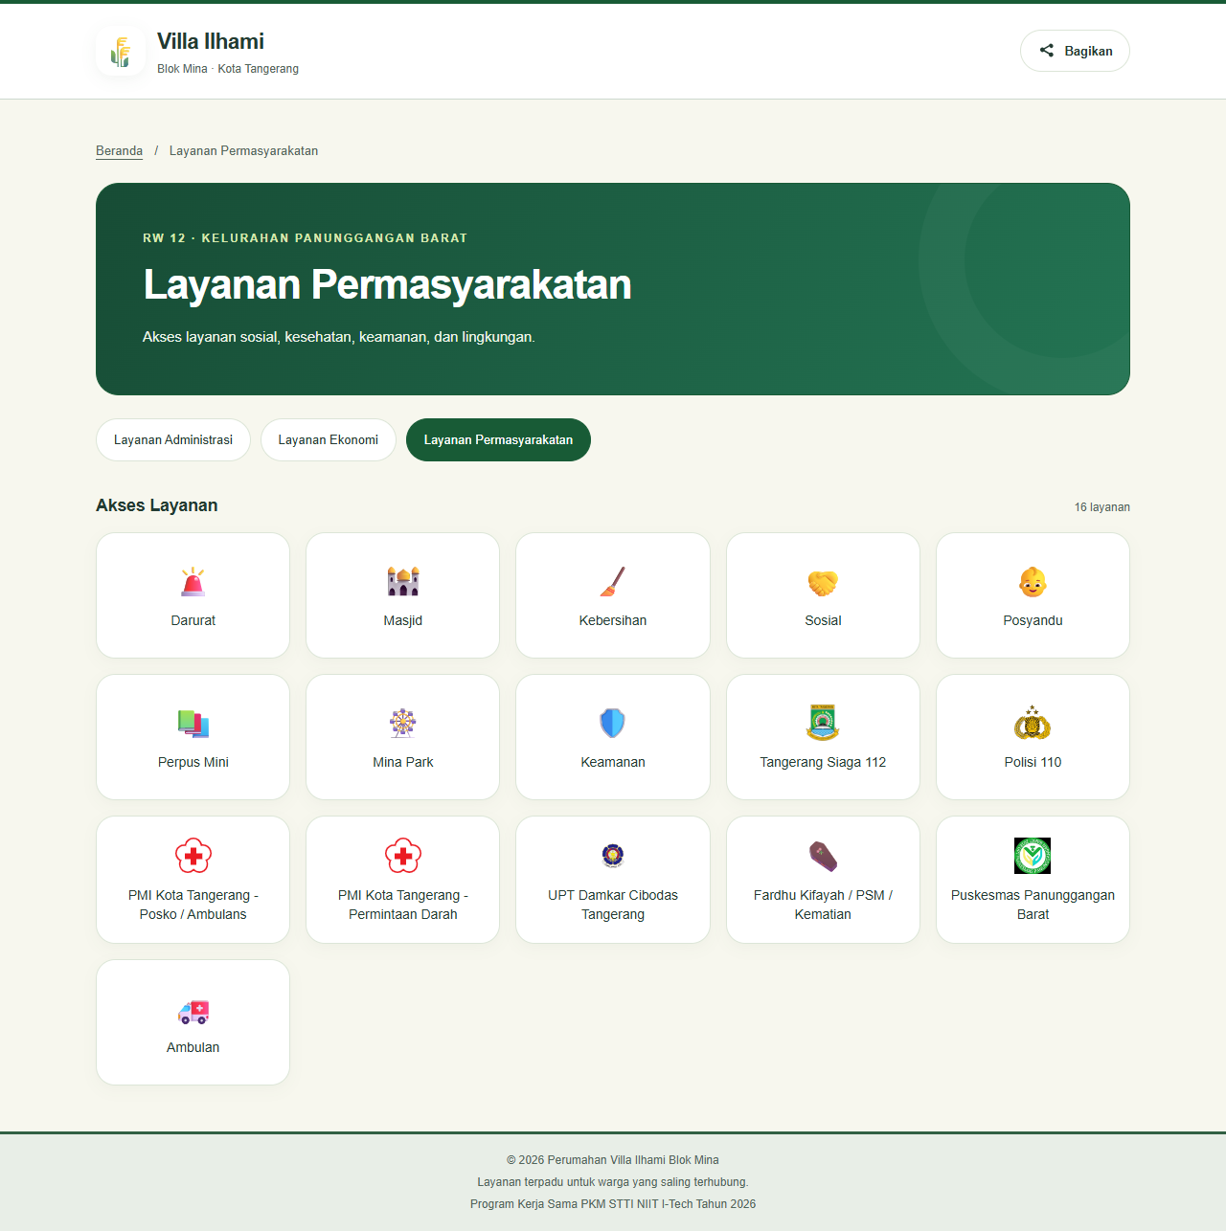
Kontak permasyarakatan
1. Pilih kontak sesuai kebutuhan. PMI memiliki nomor posko ambulans dan permintaan darah yang terpisah.

1.6 Direktori UMKM
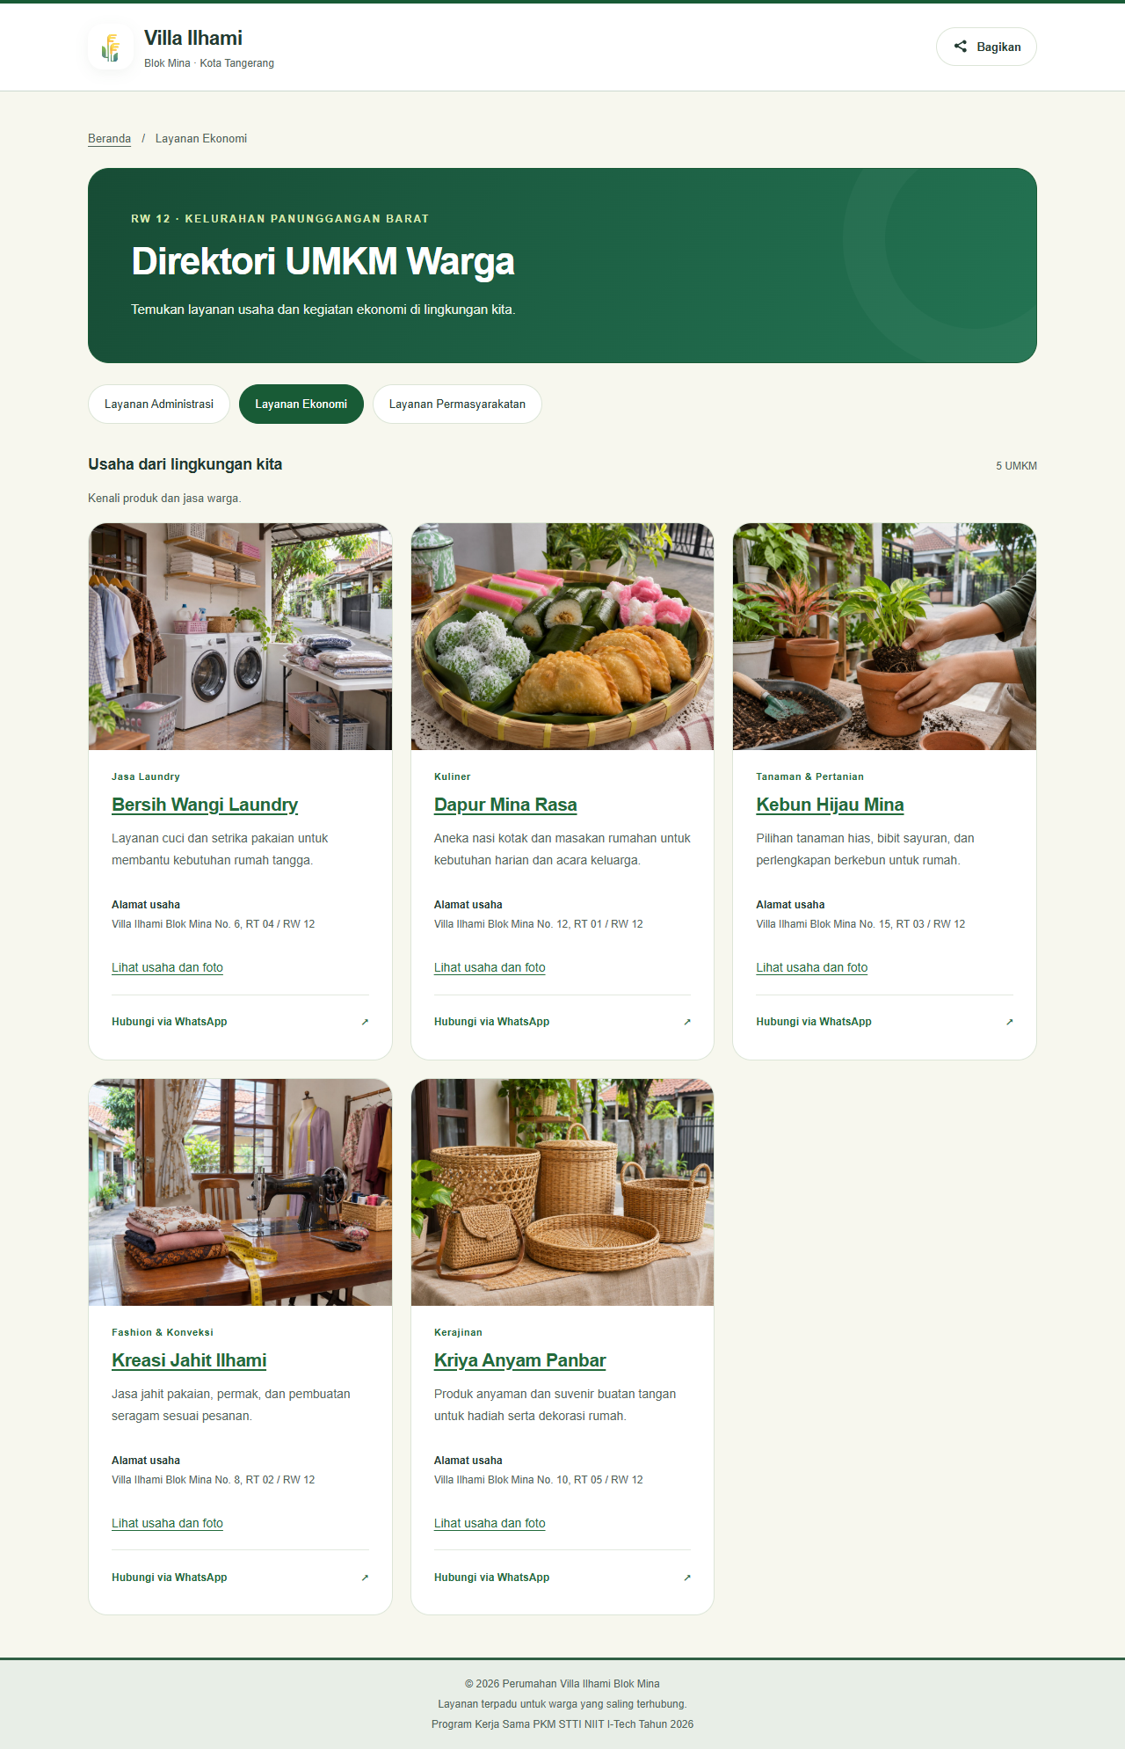
Direktori UMKM
1. Klik kartu usaha untuk melihat detail dan foto produk.

1.7 Detail usaha dan foto produk
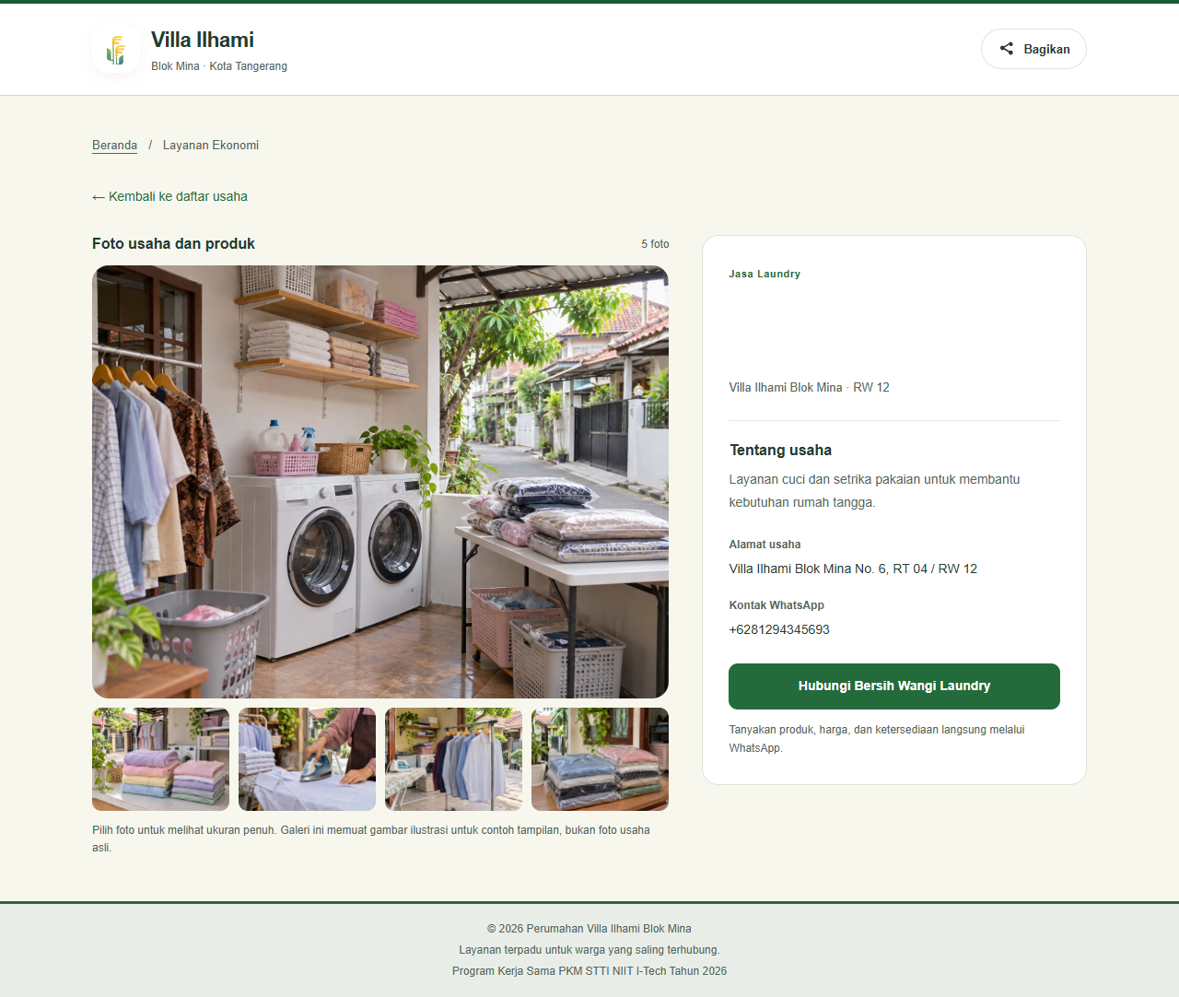
Detail usaha dan foto produk
1. Pilih foto untuk melihat produk. Periksa alamat dan gunakan tombol WhatsApp untuk menghubungi pemilik.

1.8 Memilih keperluan surat
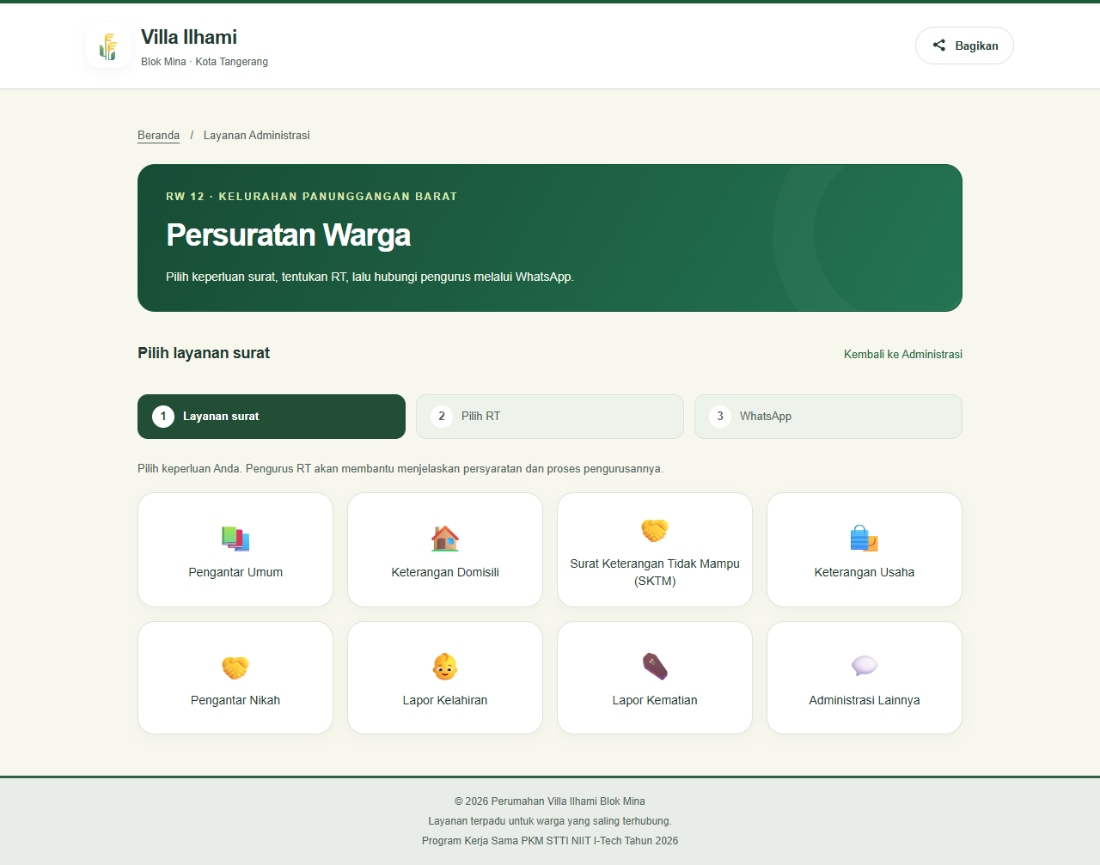
Memilih keperluan surat
1. Pilih jenis surat yang dibutuhkan.

1.9 Memilih RT tujuan
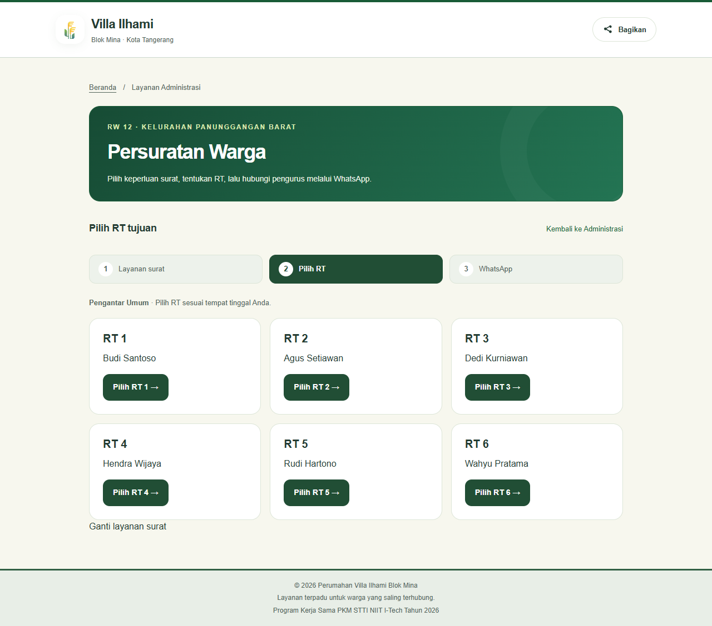
Memilih RT tujuan
1. Pilih RT sesuai tempat tinggal.

1.10 Pengantar Umum
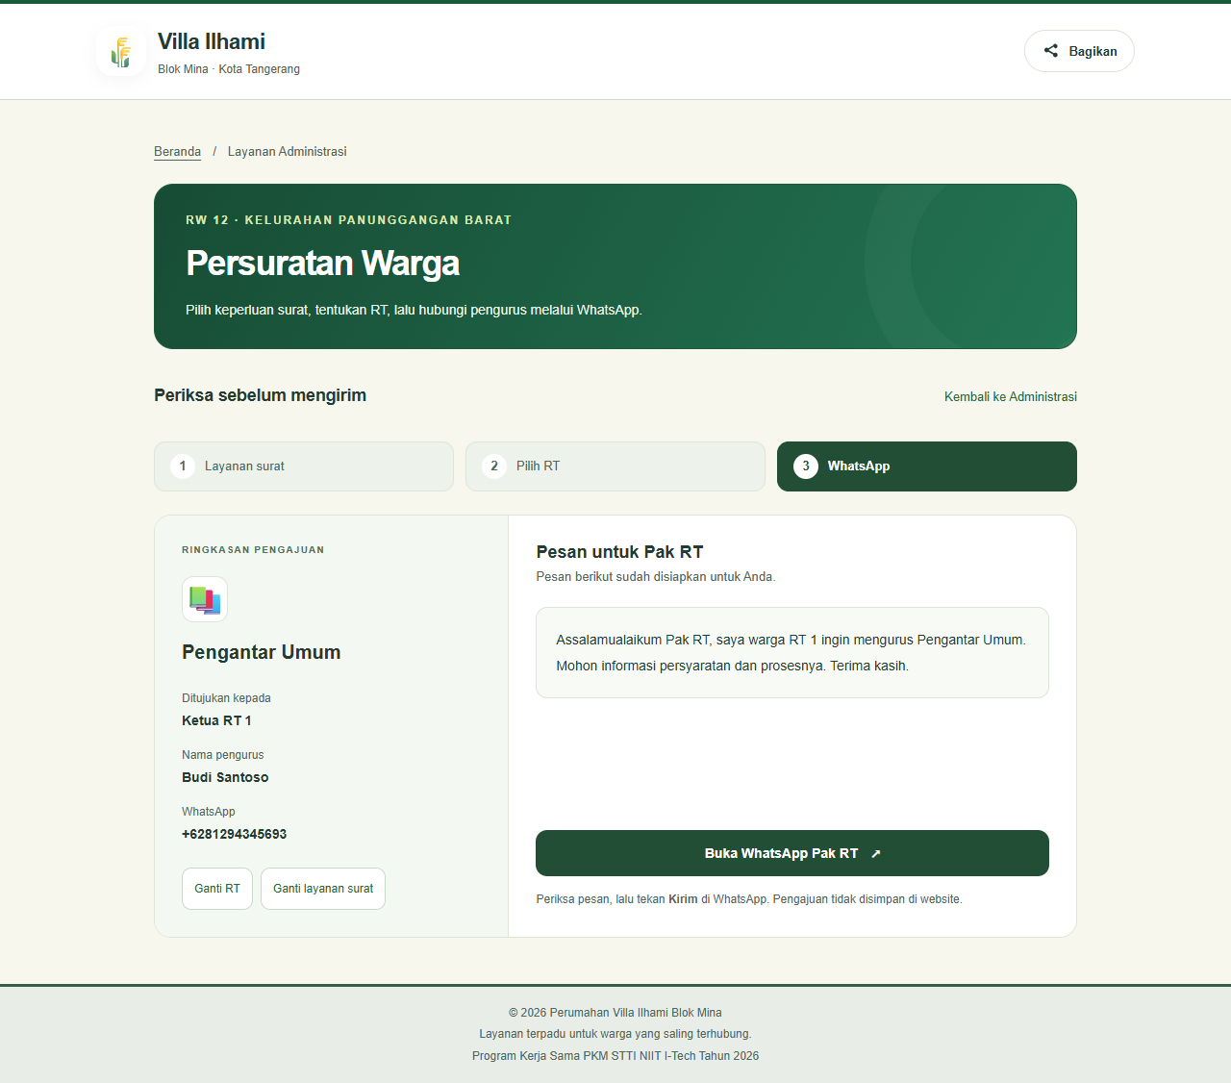
Pengantar Umum
1. Periksa jenis surat dan RT tujuan. Lanjutkan melalui WhatsApp, lengkapi kebutuhan, lalu kirim pesan di aplikasi WhatsApp. Portal tidak menerbitkan surat secara otomatis.

1.11 Keterangan Domisili
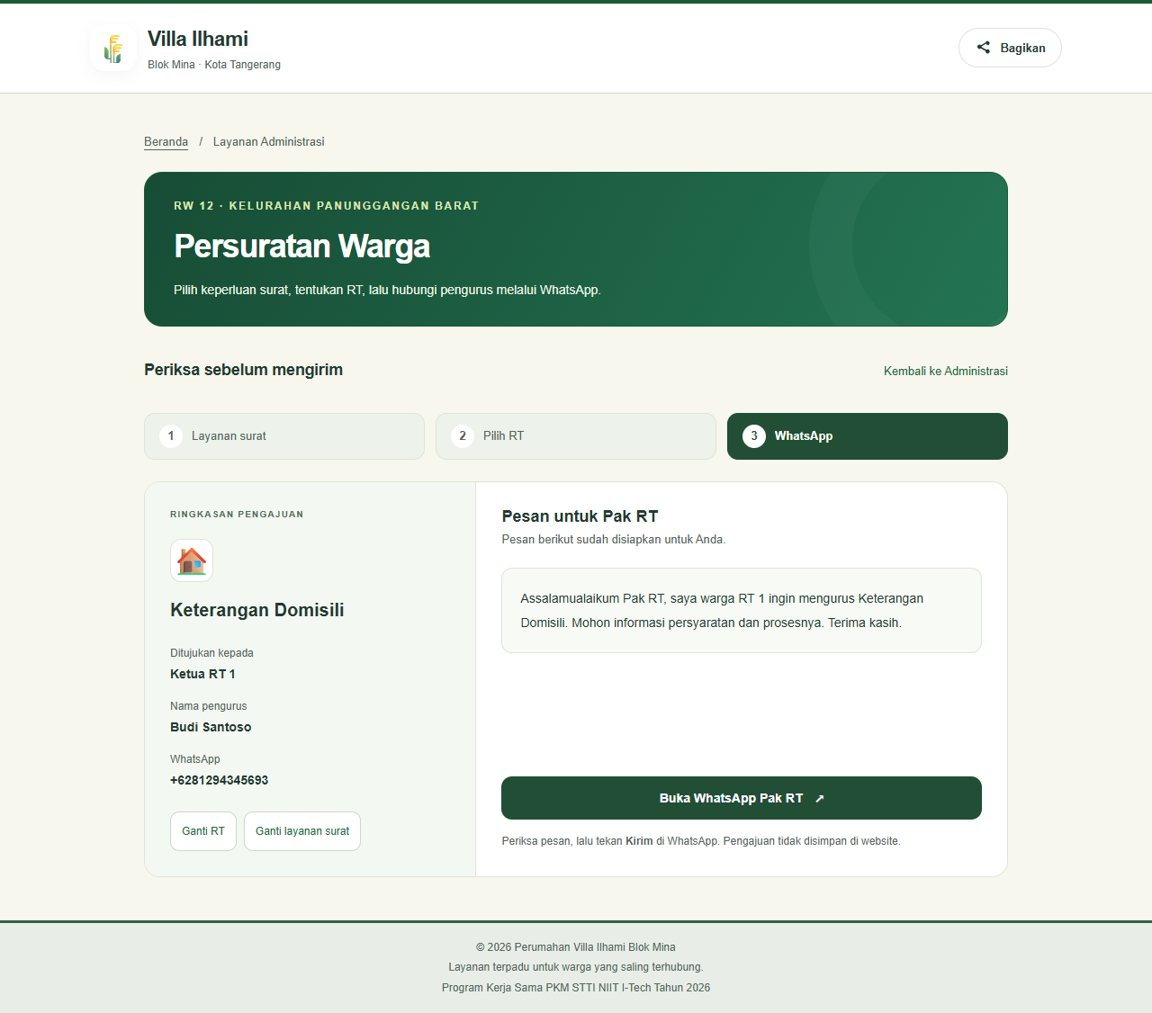
Keterangan Domisili
1. Periksa jenis surat dan RT tujuan. Lanjutkan melalui WhatsApp, lengkapi kebutuhan, lalu kirim pesan di aplikasi WhatsApp. Portal tidak menerbitkan surat secara otomatis.

1.12 SKTM
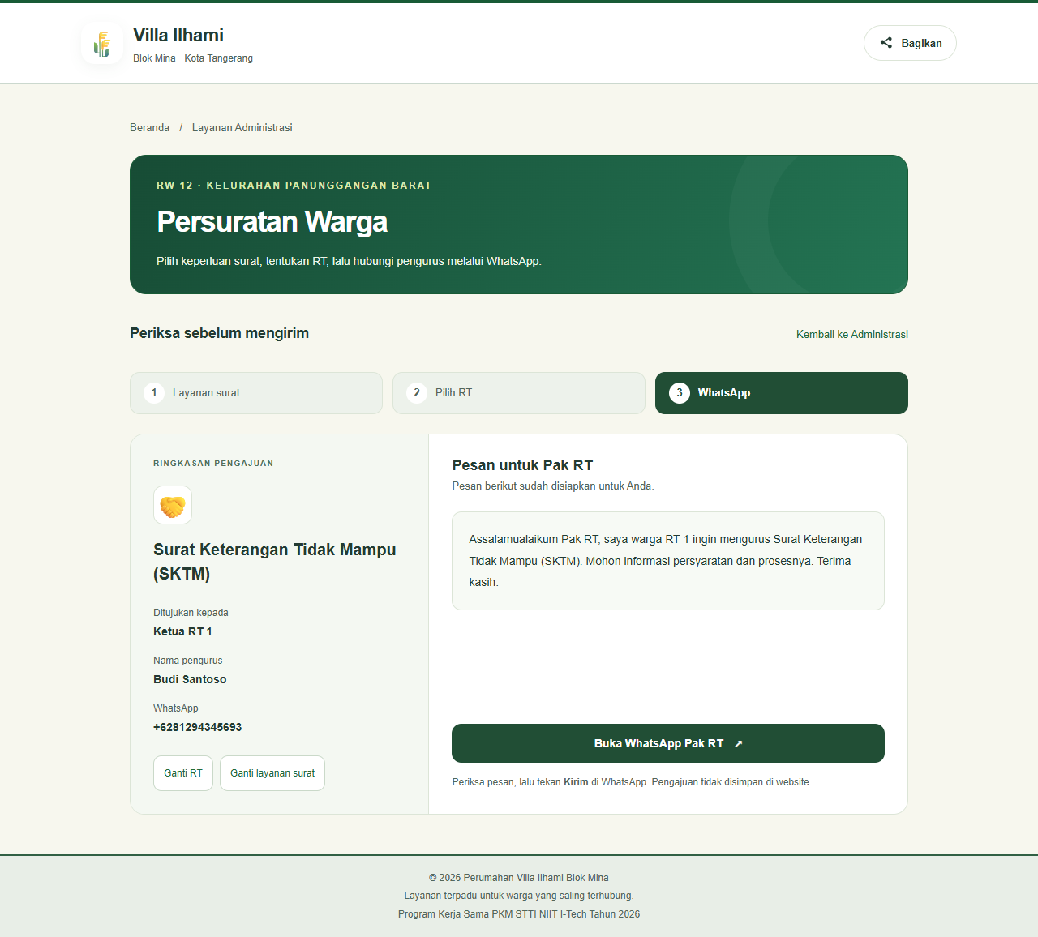
SKTM
1. Periksa jenis surat dan RT tujuan. Lanjutkan melalui WhatsApp, lengkapi kebutuhan, lalu kirim pesan di aplikasi WhatsApp. Portal tidak menerbitkan surat secara otomatis.

1.13 Keterangan Usaha
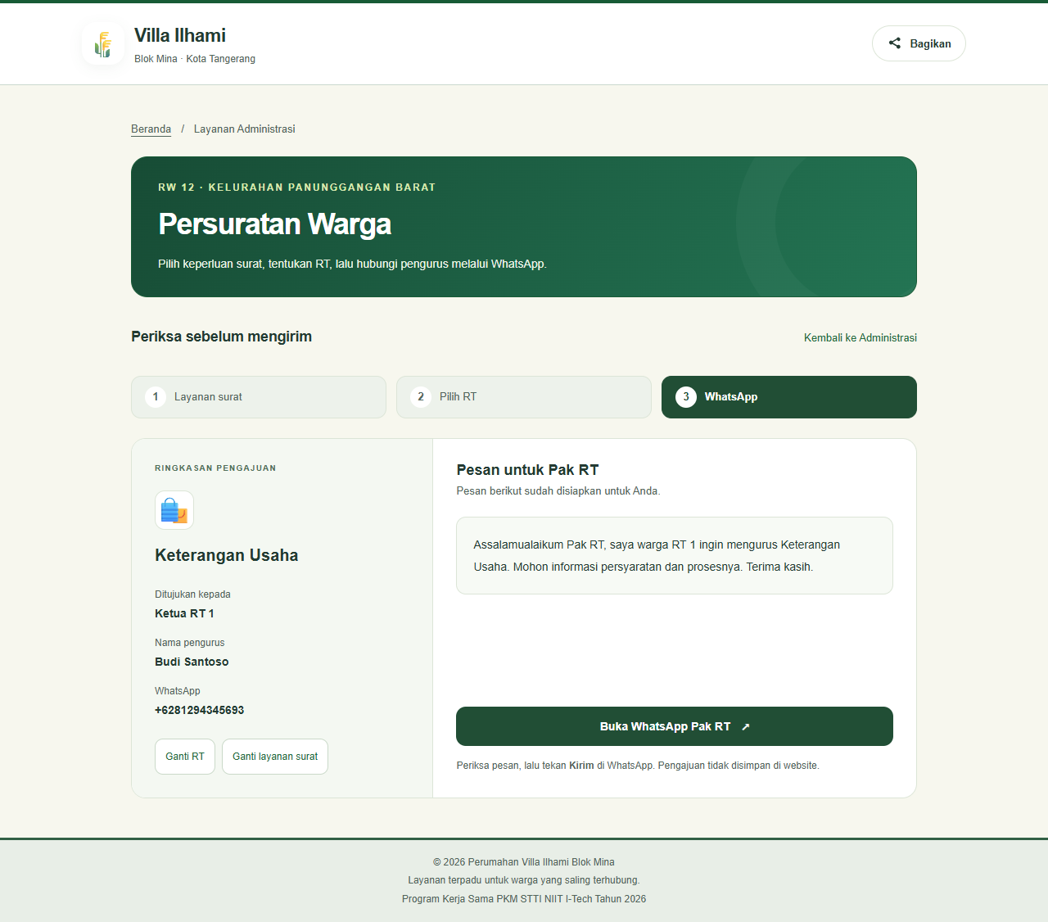
Keterangan Usaha
1. Periksa jenis surat dan RT tujuan. Lanjutkan melalui WhatsApp, lengkapi kebutuhan, lalu kirim pesan di aplikasi WhatsApp. Portal tidak menerbitkan surat secara otomatis.

1.14 Pengantar Nikah
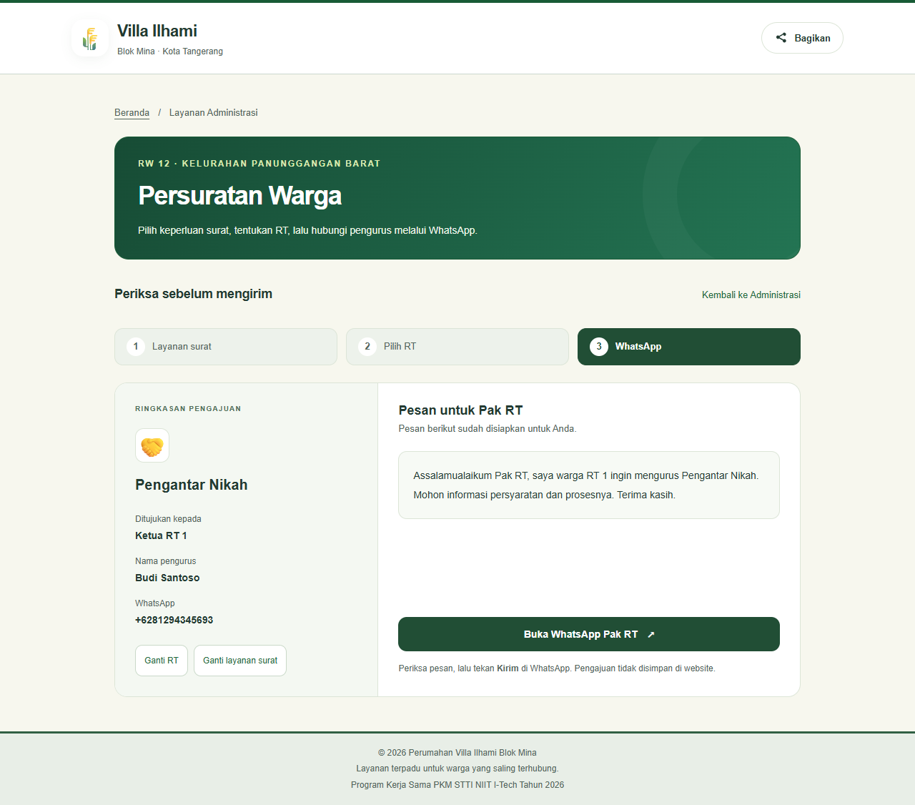
Pengantar Nikah
1. Periksa jenis surat dan RT tujuan. Lanjutkan melalui WhatsApp, lengkapi kebutuhan, lalu kirim pesan di aplikasi WhatsApp. Portal tidak menerbitkan surat secara otomatis.

1.15 Lapor Kelahiran
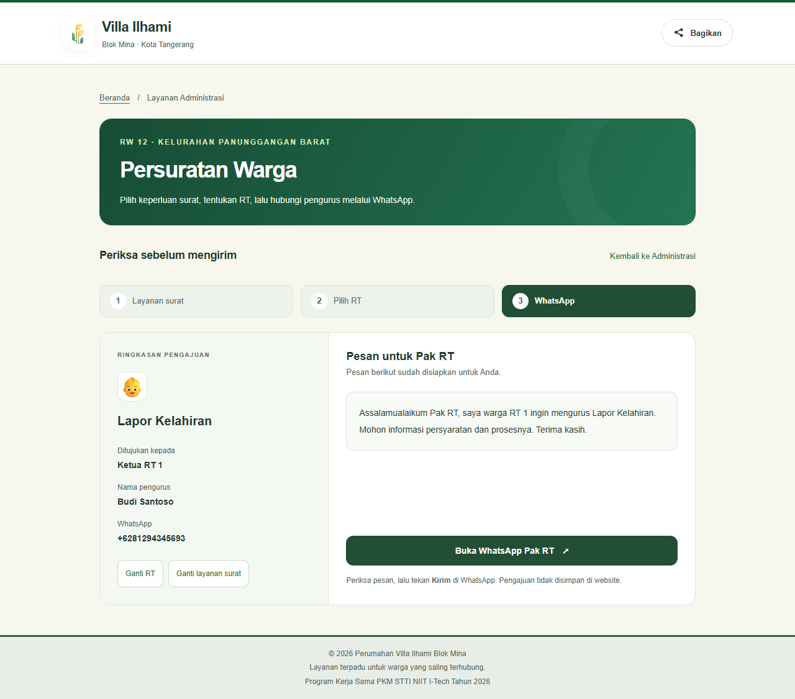
Lapor Kelahiran
1. Periksa jenis surat dan RT tujuan. Lanjutkan melalui WhatsApp, lengkapi kebutuhan, lalu kirim pesan di aplikasi WhatsApp. Portal tidak menerbitkan surat secara otomatis.

1.16 Lapor Kematian
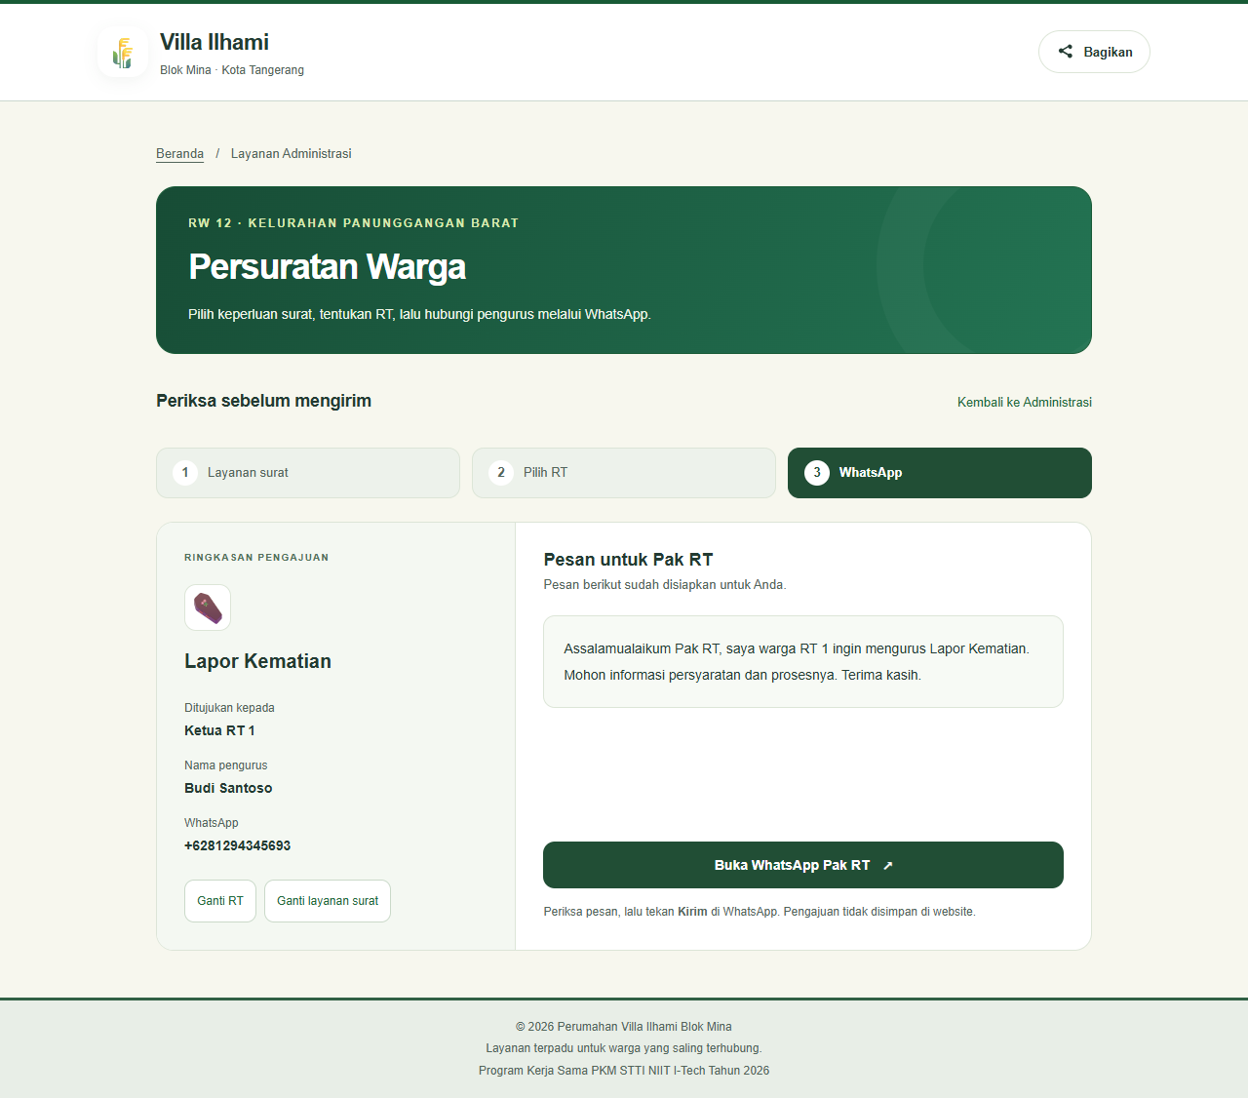
Lapor Kematian
1. Periksa jenis surat dan RT tujuan. Lanjutkan melalui WhatsApp, lengkapi kebutuhan, lalu kirim pesan di aplikasi WhatsApp. Portal tidak menerbitkan surat secara otomatis.

1.17 Administrasi Lainnya
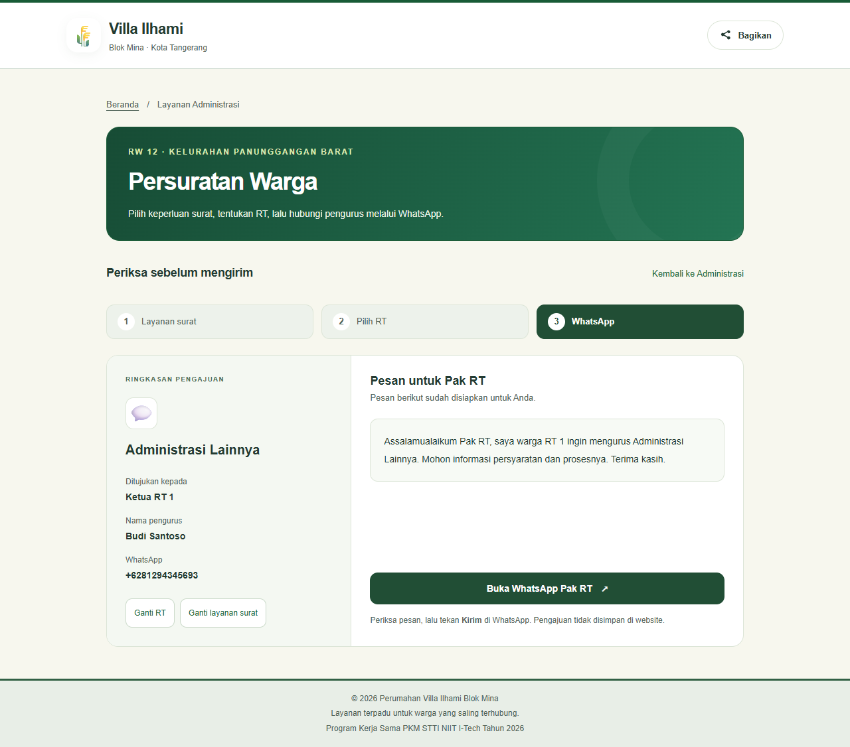
Administrasi Lainnya
1. Periksa jenis surat dan RT tujuan. Lanjutkan melalui WhatsApp, lengkapi kebutuhan, lalu kirim pesan di aplikasi WhatsApp. Portal tidak menerbitkan surat secara otomatis.

1.18 Portal pada ponsel
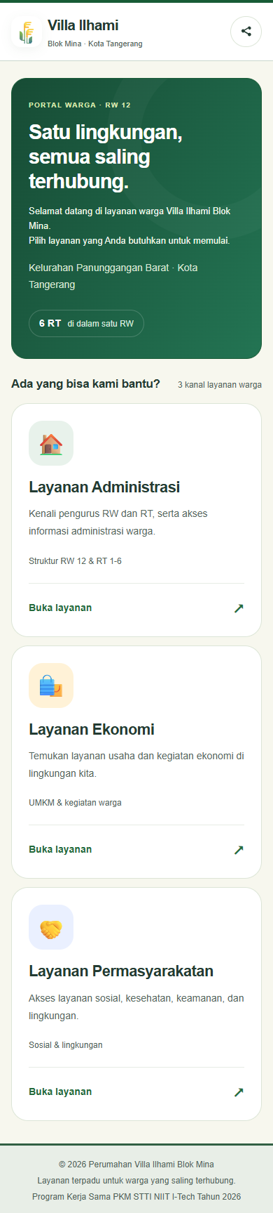
Portal pada ponsel
1. Pilih kanal layanan seperti pada komputer. Gulir halaman untuk melihat seluruh isinya.

Bab 2 Panduan Admin
Akun admin diperlukan untuk mengubah konten. Periksa nama, nomor tujuan, dan foto sebelum menyimpan atau menghapus data. Screenshot pengelolaan diambil tanpa mengubah atau menghapus data aplikasi aktif.

2.1 Login admin
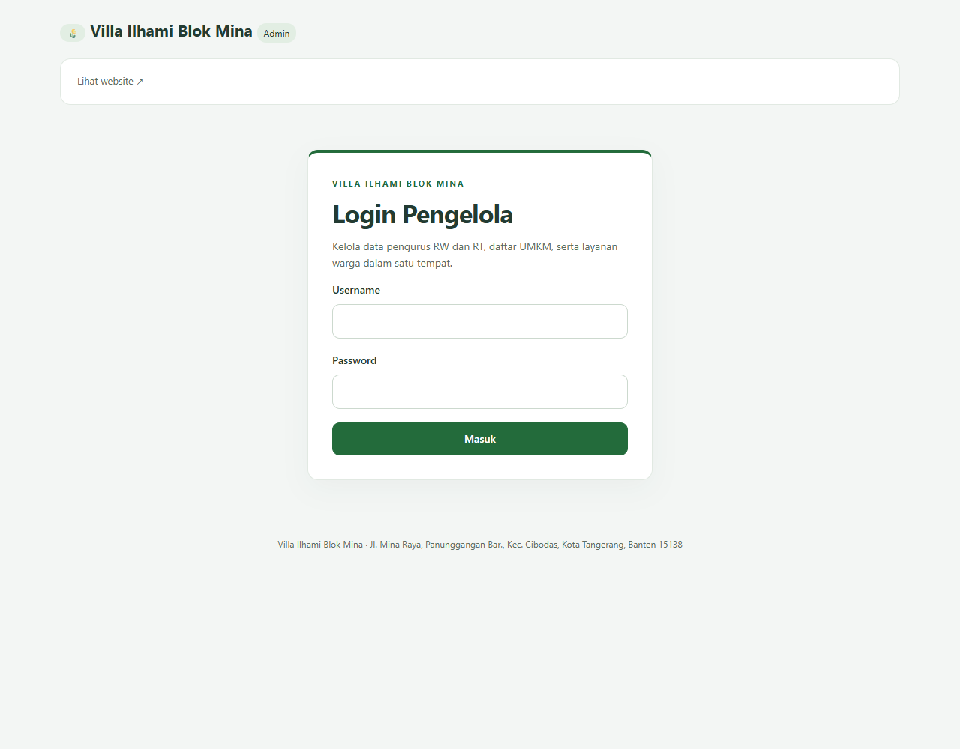
Login admin
1. Masukkan username dan password akun admin yang telah dibuat pengelola. Tidak ada akun bawaan.

2.2 Dashboard admin
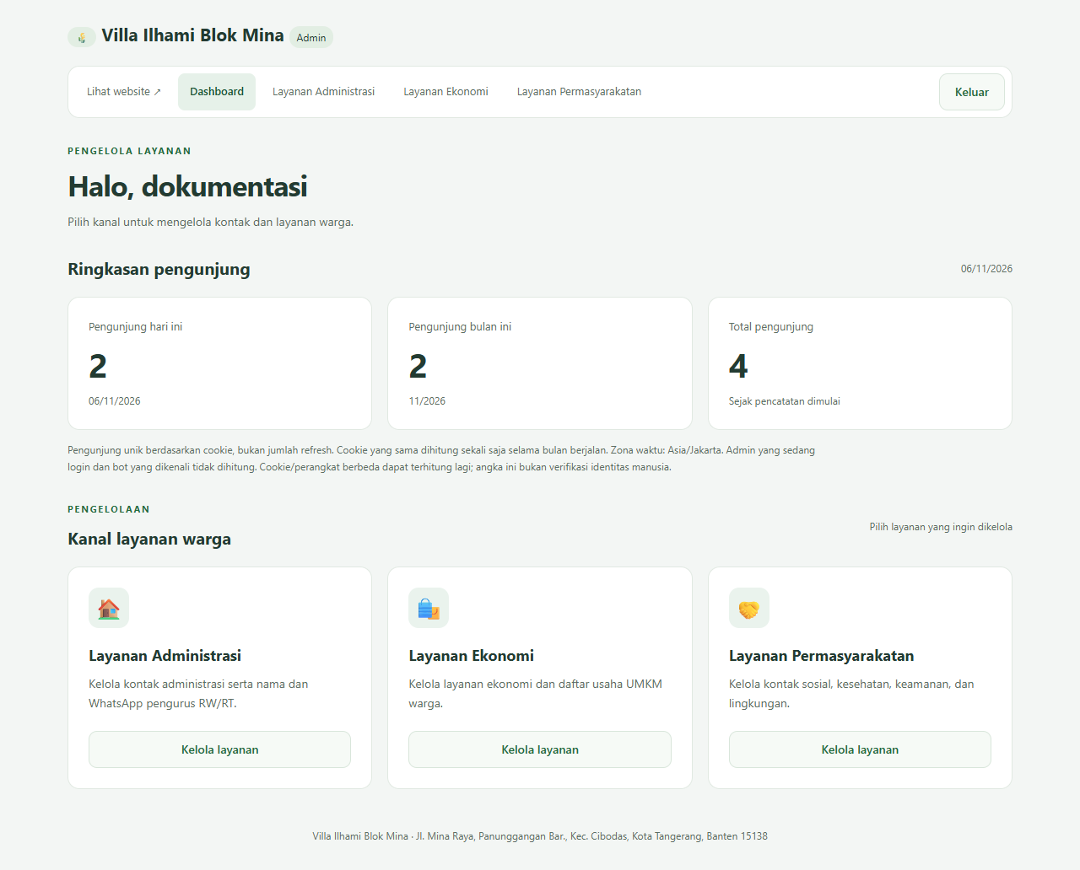
Dashboard admin
1. Periksa statistik pengunjung dan pilih kanal yang ingin dikelola.

2.3 Kelola administrasi
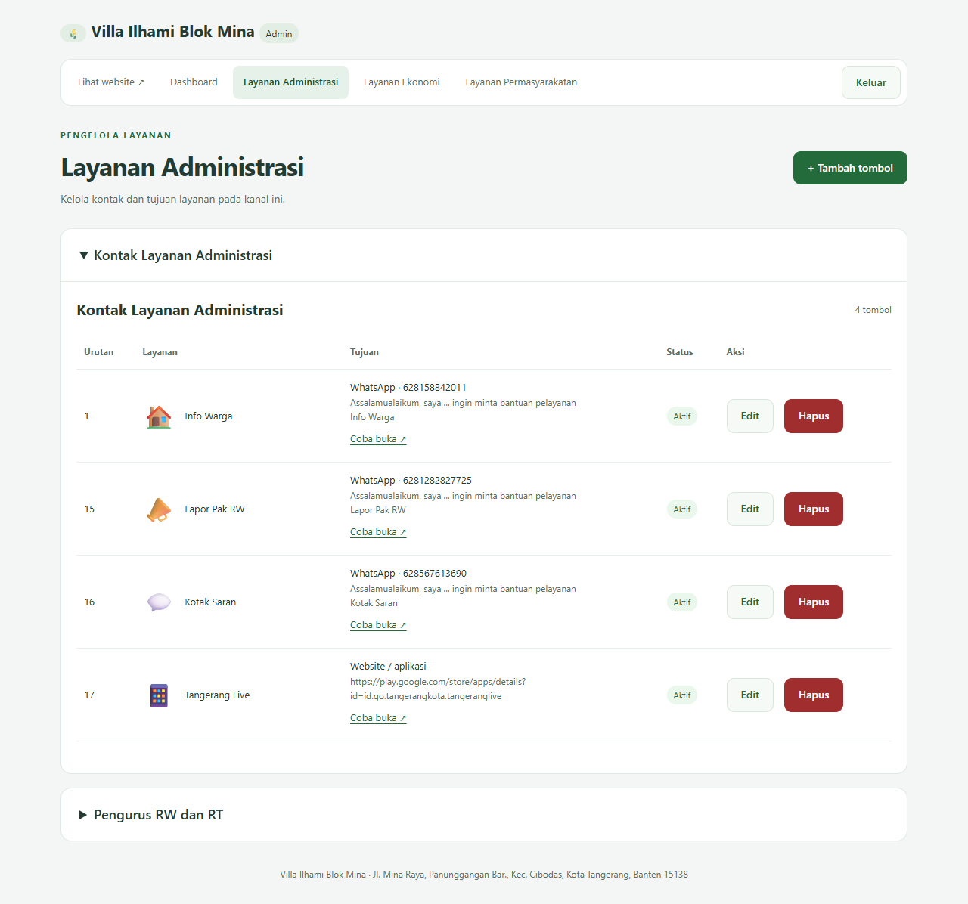
Kelola administrasi
1. Gunakan Tambah tombol untuk membuat layanan. Edit mengubah layanan yang ada. Hapus membuka konfirmasi sebelum data dihapus.

2.4 Kelola ekonomi
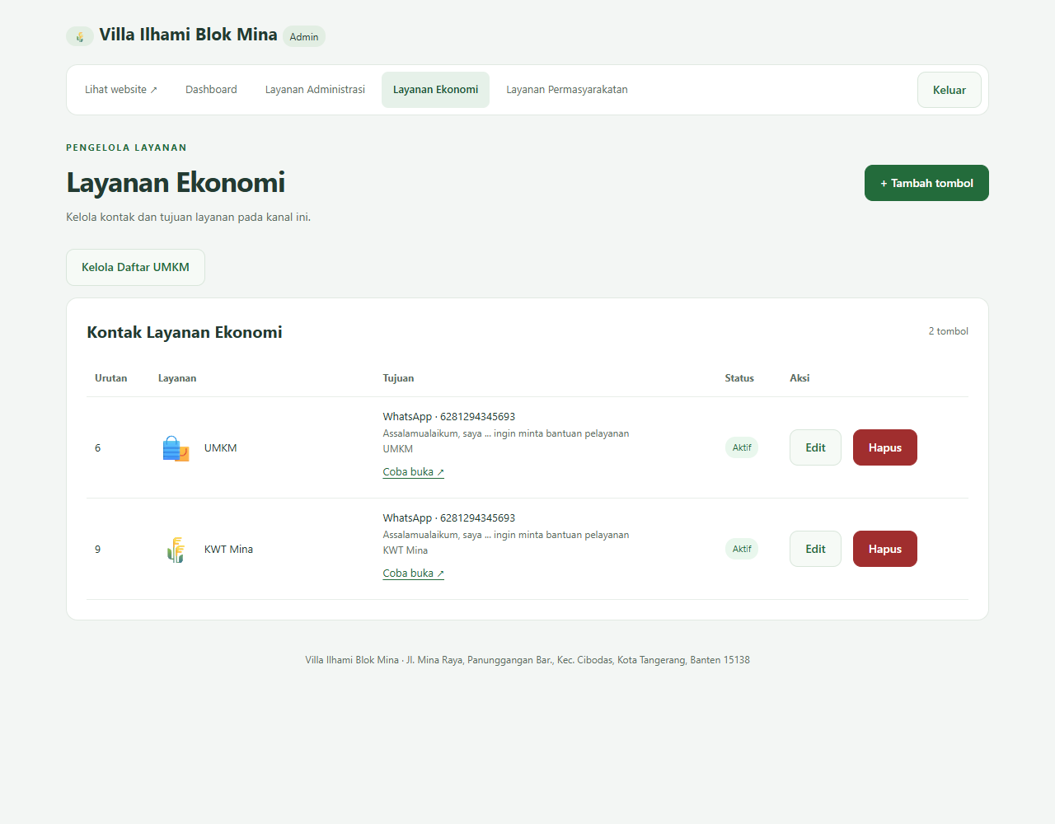
Kelola ekonomi
1. Gunakan Tambah tombol untuk membuat layanan. Edit mengubah layanan yang ada. Hapus membuka konfirmasi sebelum data dihapus.

2.5 Kelola permasyarakatan
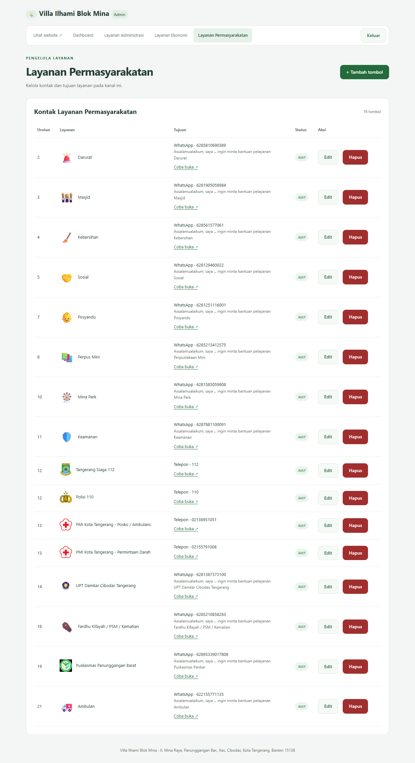
Kelola permasyarakatan
1. Gunakan Tambah tombol untuk membuat layanan. Edit mengubah layanan yang ada. Hapus membuka konfirmasi sebelum data dihapus.

2.6 Kontak pengurus RW dan RT
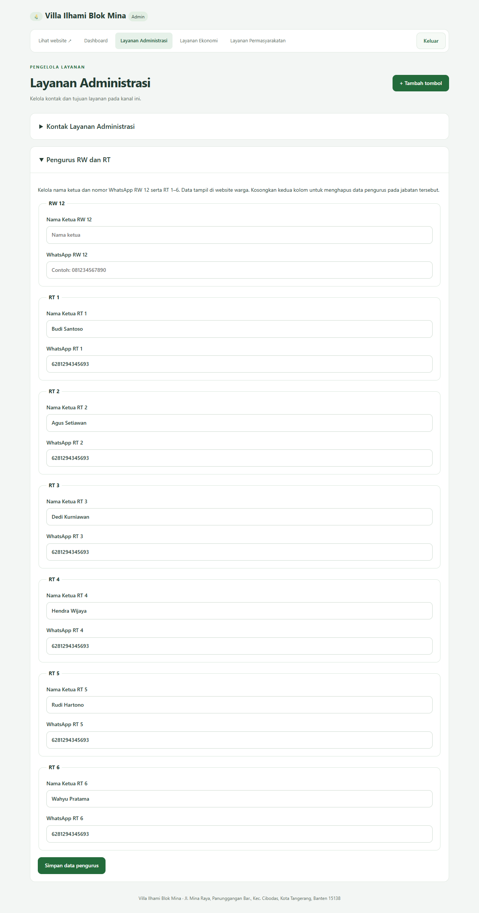
Kontak pengurus RW dan RT
1. Isi nama ketua dan nomor kontak yang benar, kemudian simpan. Data RT digunakan pada halaman depan dan persuratan.

2.7 Tambah layanan dan template logo
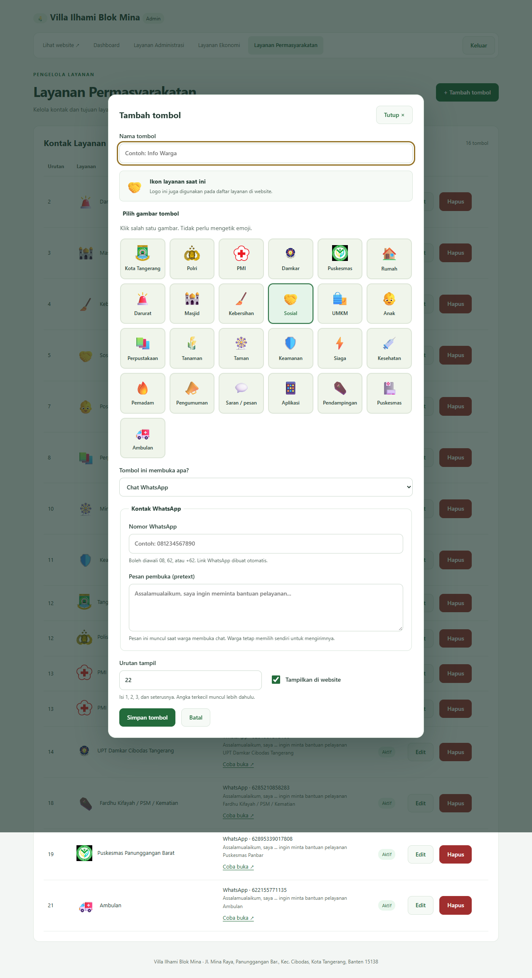
Tambah layanan dan template logo
1. Isi nama dan tujuan layanan. Pilih logo dari template yang tersedia untuk memakai kembali logo Tangerang, Polisi, PMI, Damkar, atau Puskesmas. Simpan setelah memeriksa nomor tujuan.

2.8 Daftar UMKM admin
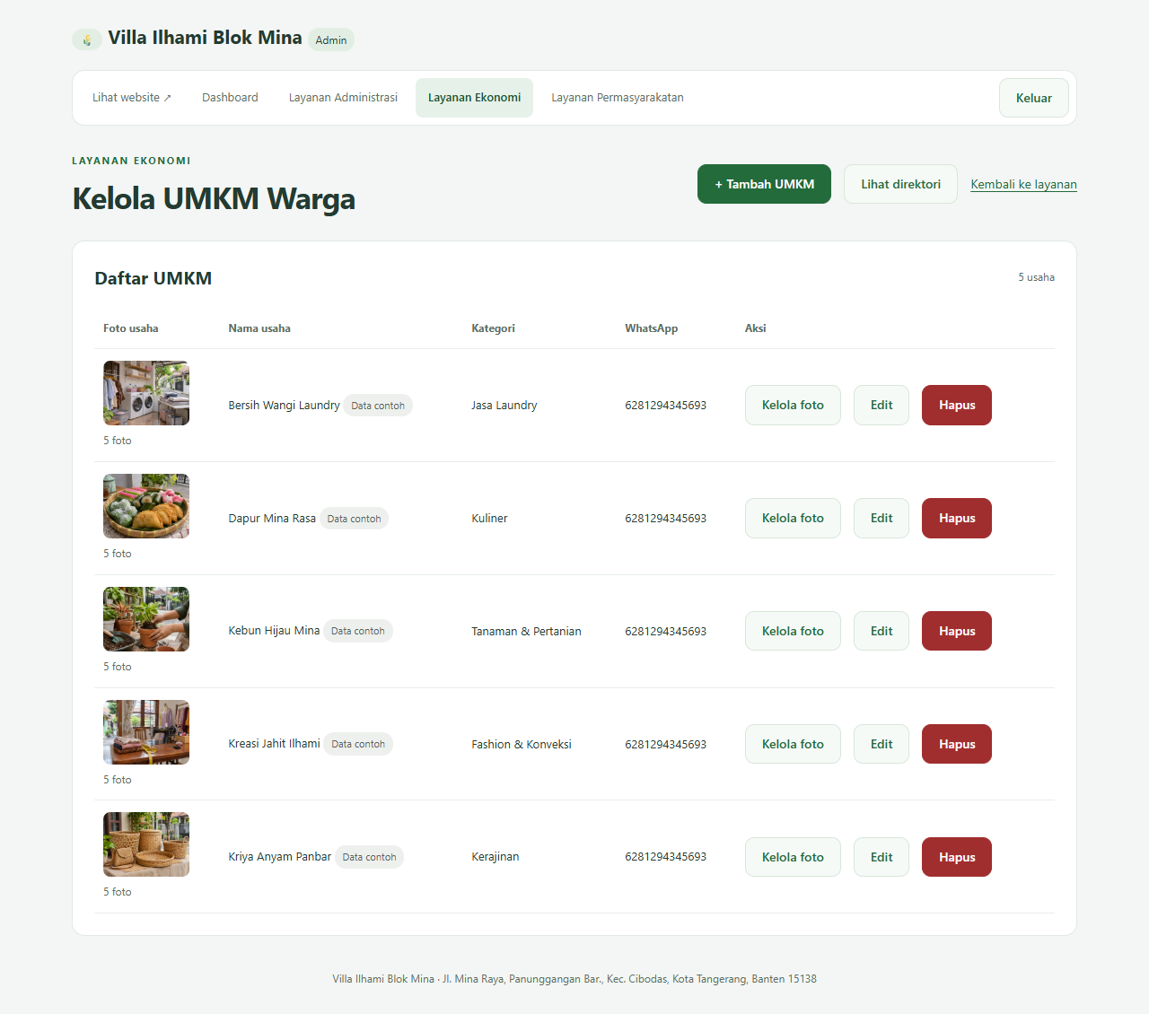
Daftar UMKM admin
1. Foto sampul dan jumlah foto terlihat pada daftar. Gunakan Tambah UMKM, Edit, Kelola foto, atau Hapus sesuai kebutuhan.

2.9 Popup tambah UMKM
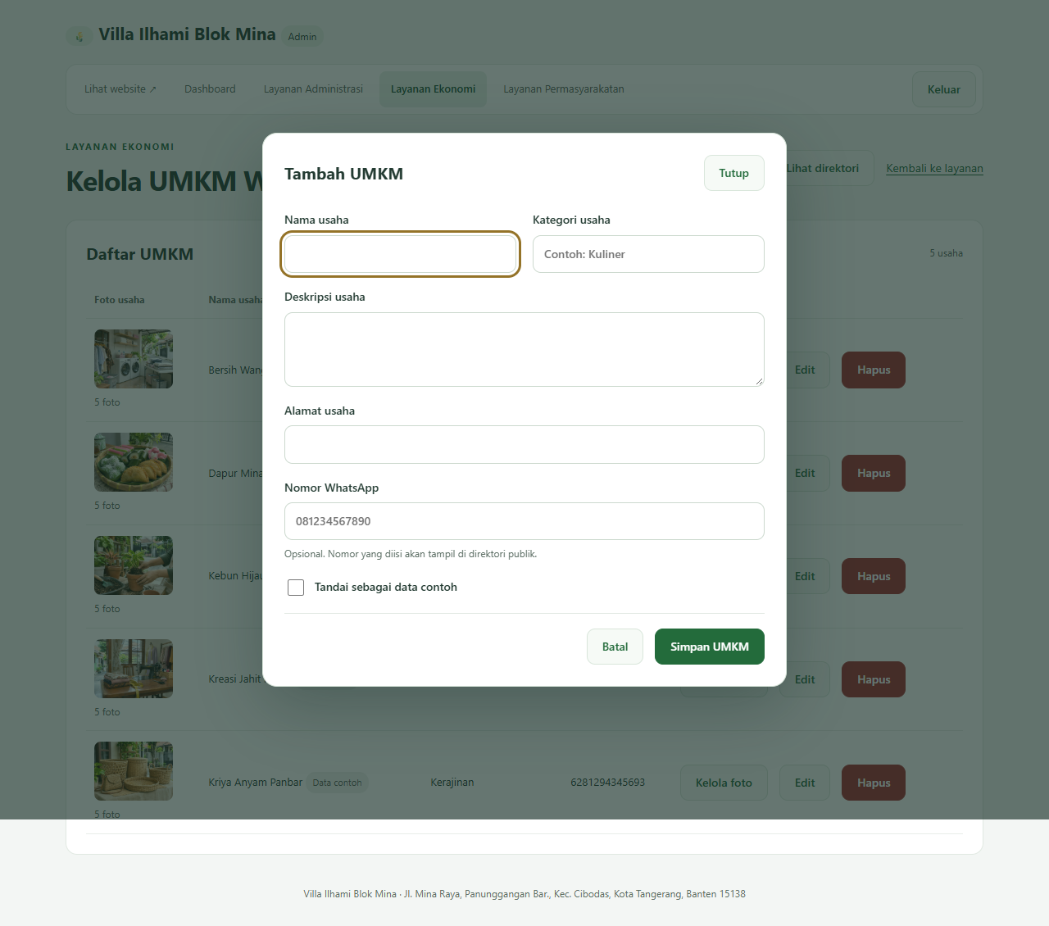
Popup tambah UMKM
1. Isi nama, kategori, deskripsi, alamat, dan nomor WhatsApp. Tekan Simpan UMKM. Batal atau Tutup menutup popup.

2.10 Popup edit UMKM
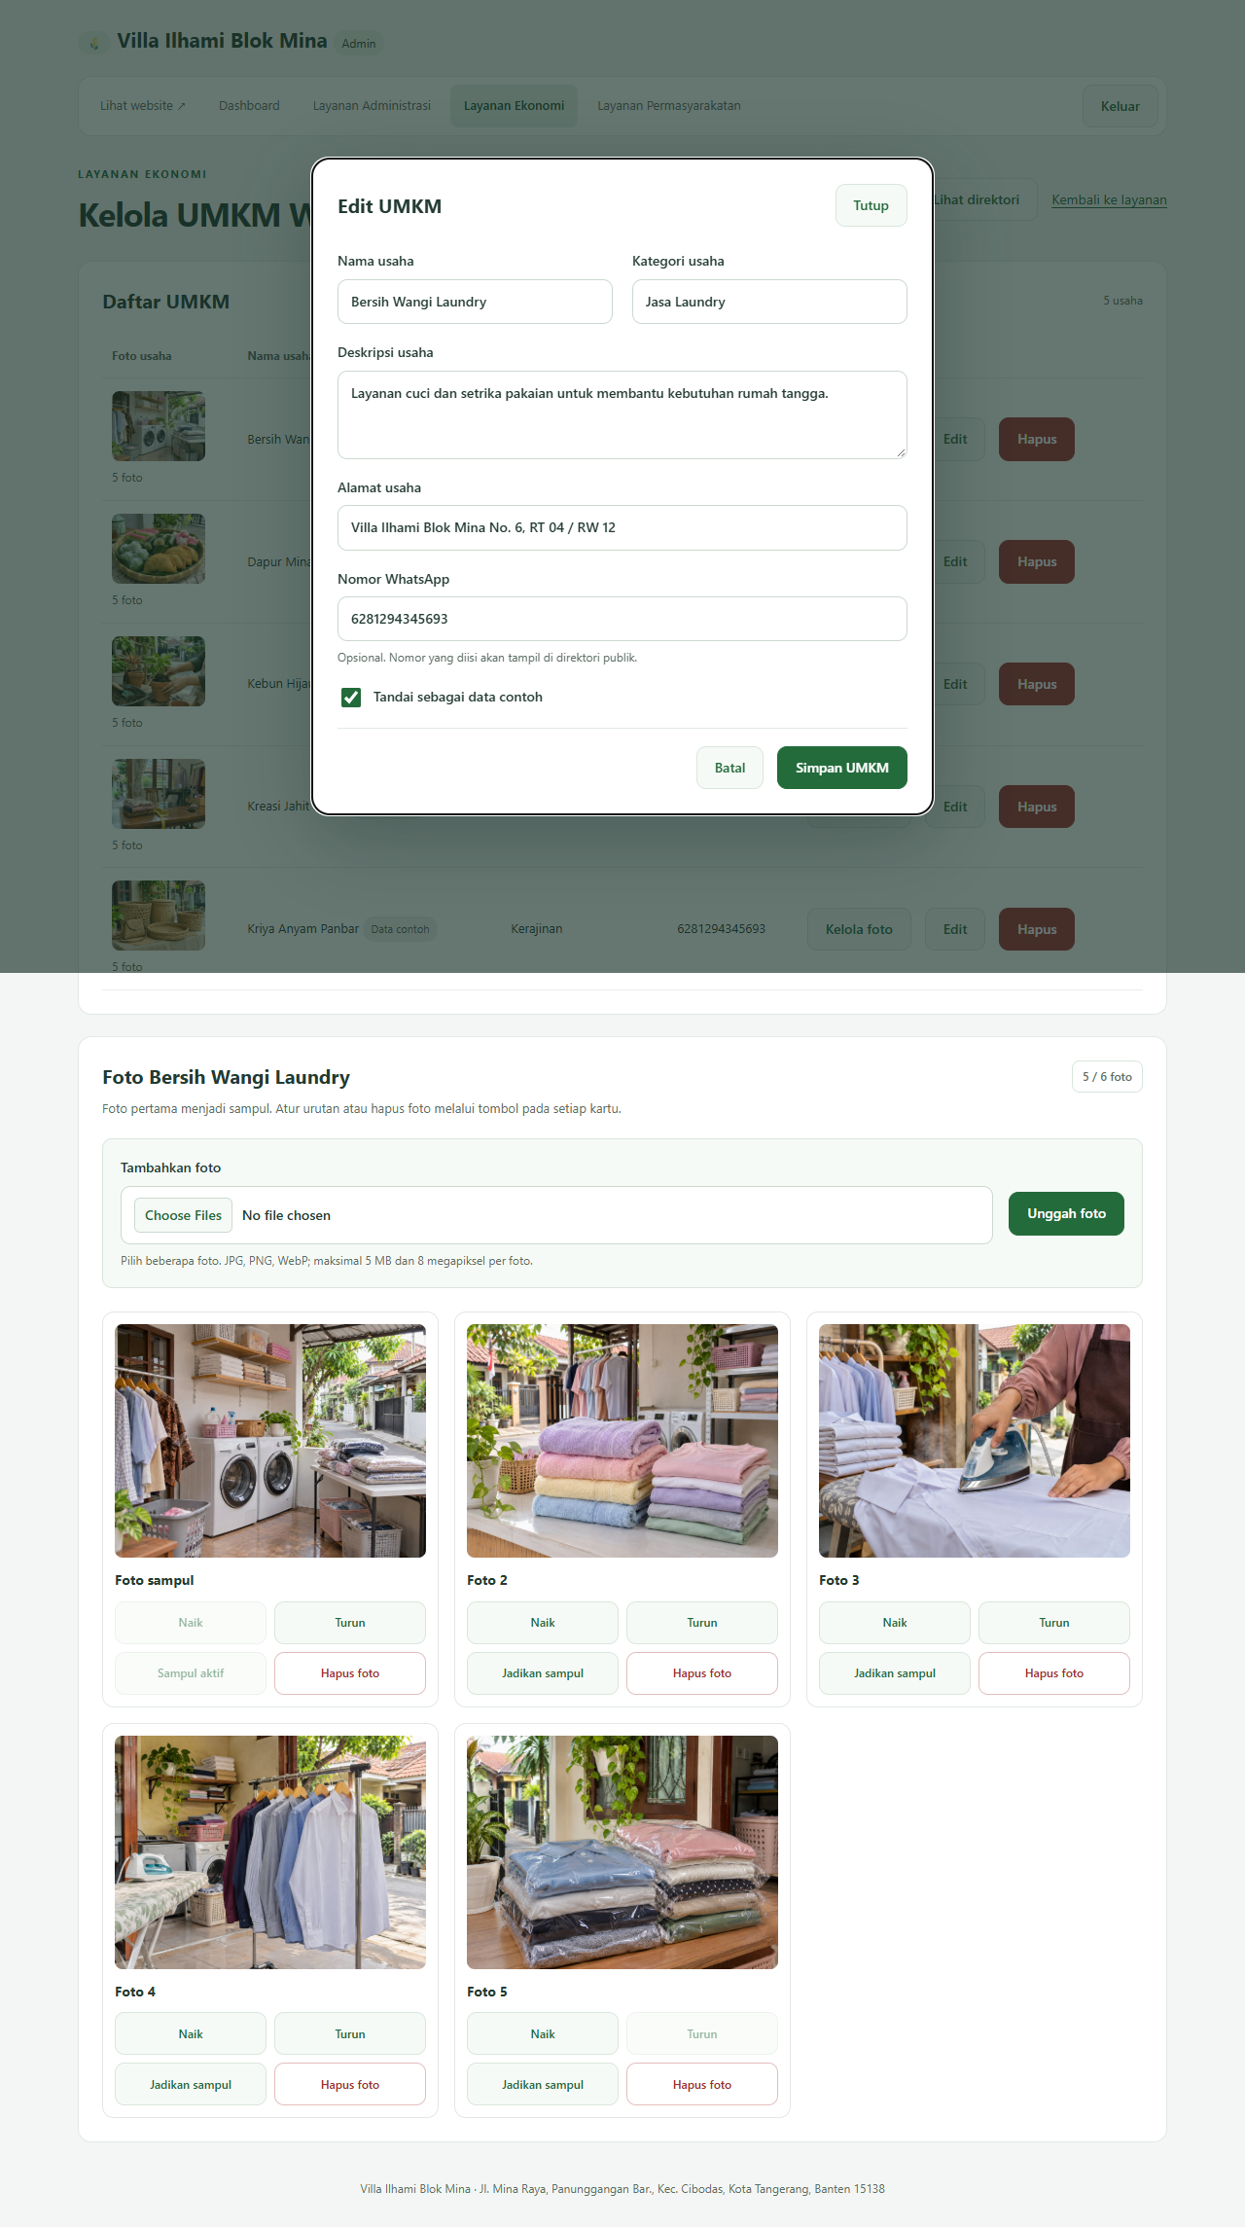
Popup edit UMKM
1. Perbarui informasi usaha dan simpan. Pengelolaan foto dilakukan melalui Kelola foto pada daftar.

2.11 Upload urutan dan sampul foto usaha
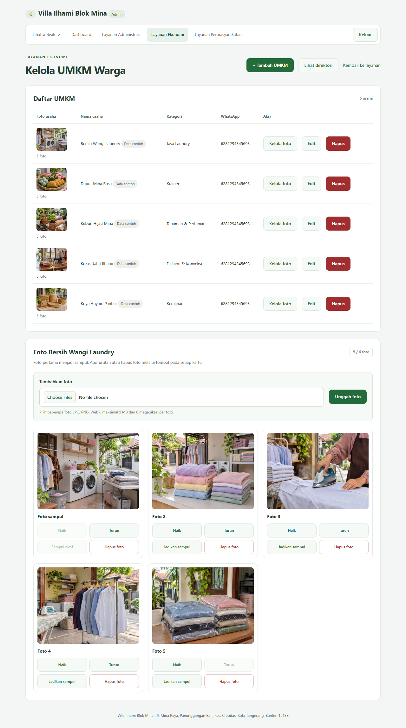
Upload urutan dan sampul foto usaha
1. Pilih beberapa foto, lalu tekan Unggah foto. Maksimal enam foto per usaha, masing masing 5 MB dan 8 megapiksel, dengan format JPG, PNG, atau WebP.
2. Gunakan Naik atau Turun untuk mengatur urutan. Jadikan sampul memindahkan foto menjadi foto pertama. Hapus foto menghapus foto tersebut dari galeri. Metadata tersimpan di database dan berkas foto berada di penyimpanan aplikasi.

2.12 Konfirmasi hapus UMKM
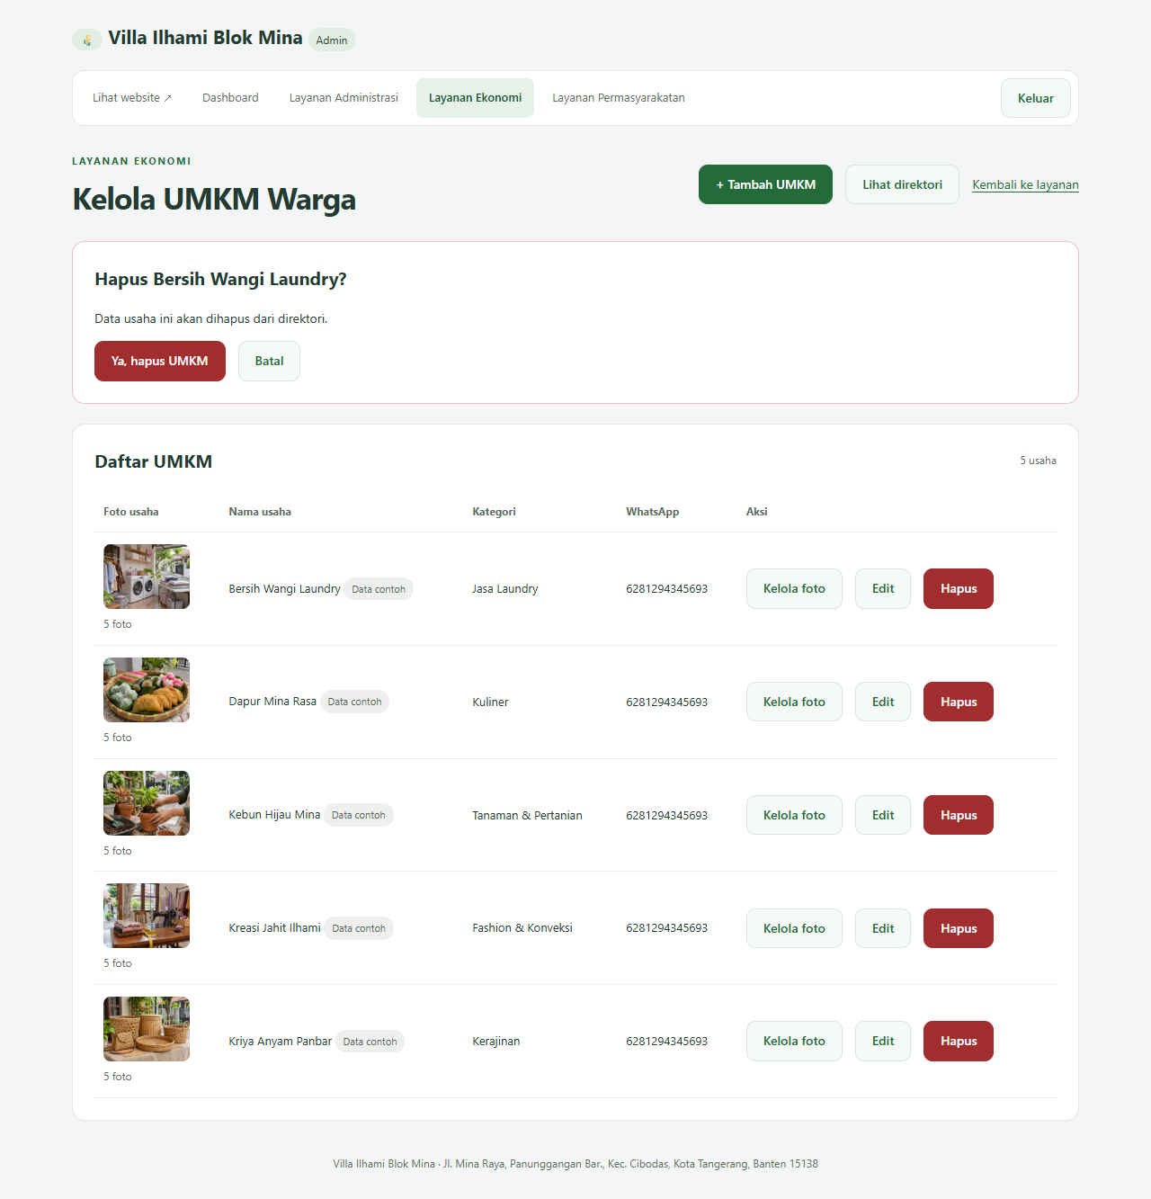
Konfirmasi hapus UMKM
1. Periksa nama usaha sebelum mengonfirmasi. Penghapusan usaha juga menghapus galeri terkait. Batalkan jika usaha masih diperlukan.

2.13 Keluar dari admin
Keluar dari admin
1. Gunakan Keluar setelah selesai, terutama pada komputer bersama.

